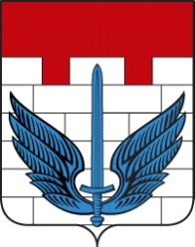

АДМИНИСТРАЦИЯ
ЛОКОМОТИВНОГО ГОРОДСКОГО ОКРУГА
ЧЕЛЯБИНСКОЙ ОБЛАСТИ

Уважаемые жители пос.Локомотивный!
В Правительстве Челябинской области
с 1 июля 2009 года работает бесплатный, круглосуточный, многоканальный телефон
«горячей линии»
по противодействию коррупции
8-800-300-76-00.
Звонки принимает автоответчик.
___________________________________________
В Администрации Локомотивного городского округа с 30.10.2008 года
создана постоянно действующая
«горячая линия»
для сообщения о проявлении попыток
и фактов коррупции.

с 15.02.2018 года звонки принимаются
на номер телефона (35133) – 56766

в рабочие дни (понедельник-пятница)
с 9-00 часов до 16-00 часов

(обеденный перерыв с 13-00 до 14-00 часов)

